HỆ THỐNG NHÚNG · BÀI THỰC HÀNH 3
Giao tiếp CAN
Gửi, nhận, lọc frame và giám sát bus CAN bằng Zephyr RTOS trên Kit BKIT ARM4 (STM32F407ZGT6)

Môn học: Hệ thống nhúng · Nền tảng: Kit BKIT ARM4 (STM32F407ZGT6 + TJA1050) · Framework: Zephyr RTOS v4.4.0 + VS Code · Yêu cầu trước: Bài thực hành 1, 2

Tổng quan
CAN (Controller Area Network) là bus truyền thông nối tiếp được Bosch phát triển cho ô tô và nay có mặt khắp nơi trong công nghiệp: ô tô, robot, máy nông nghiệp, thiết bị y tế, hệ thống pin. Chỉ với hai dây, nhiều bộ điều khiển (node) trao đổi dữ liệu tin cậy, có ưu tiên, có phát hiện lỗi, trong môi trường nhiễu mạnh.
Kit BKIT ARM4 có bộ điều khiển bxCAN tích hợp trong STM32F407 và transceiver TJA1050 nối ra cầu đấu CAN. Bài này đi từ chế độ loopback (một kit, không cần dây) đến một bus thật giữa hai kit, đồng thời tái sử dụng các kỹ thuật của Bài 2: message queue nhận frame, callback chạy trong ngữ cảnh ngắt, semaphore với timeout.
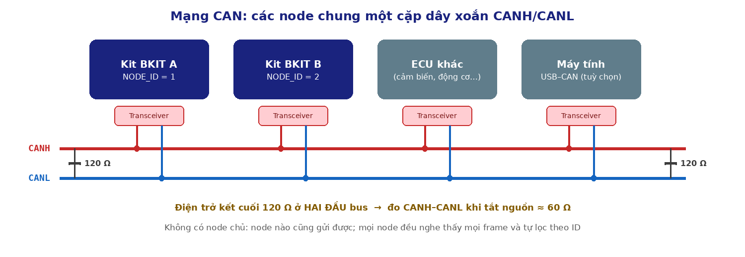
Hình 1: Một mạng CAN điển hình

1. Mục tiêu
Sau bài thực hành này, bạn có thể:
- Giải thích tầng vật lý CAN (tín hiệu vi sai, dominant/recessive, điện trở kết cuối) và cấu trúc một frame.
- Giải thích cơ chế phân xử bus theo ID, định thời bit, và các trạng thái lỗi error-active / error-passive / bus-off.
- Cấu hình CAN1 của Kit BKIT trong devicetree và Kconfig của Zephyr.
- Gửi và nhận frame bằng API CAN của Zephyr ở chế độ loopback và chế độ bình thường.
- Dùng bộ lọc phần cứng ID/mask cho ID chuẩn và ID mở rộng, nhận frame qua message queue hoặc callback.
- Nối hai kit thành một bus, giám sát trạng thái bus và phát hiện mất node.
- Đối chiếu API Zephyr với thư viện STM32 HAL (HAL_CAN_...) mà STM32CubeIDE sinh ra.

2. Chuẩn bị
Hạng mục | Ghi chú
Kit BKIT ARM4 (1 hoặc 2 kit) | Demo 1–2 và Bài 1–3 chỉ cần 1 kit (loopback). Demo 3 và Bài 4–5 làm theo cặp, 2 kit
Nguồn 12V, cáp USB-C ST-LINK, SW11 = ON | Như Bài 1
SW13 = ON | Nối tín hiệu CAN ra cầu đấu (Bảng 1 của Quick Start Guide). Bắt buộc khi dùng bus thật
3 sợi dây nối (tốt nhất là dây xoắn đôi) | CANH–CANH, CANL–CANL, GND–GND giữa hai kit
Đồng hồ vạn năng | Kiểm tra điện trở kết cuối (Mục 5, Demo 3)
Cáp USB–RS232 | Xem log qua Serial Monitor, 115200 baud (như Bài 2)

2.1 Phần cứng CAN trên kit
Theo Bảng 13 và Hình 31 của Quick Start Guide, bộ điều khiển CAN1 của STM32F407 dùng chân PB8 (CAN_RX) và PB9 (CAN_TX), nối tới transceiver TJA1050. Transceiver chuyển mức logic 0/1 của MCU thành tín hiệu vi sai CANH/CANL trên cầu đấu CAN, qua công tắc SW13.
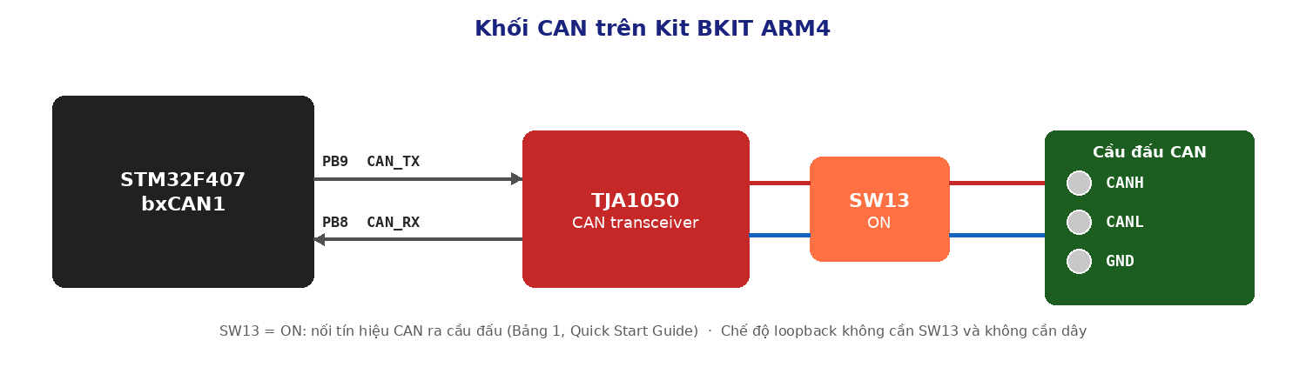
Hình 2: Đường đi tín hiệu CAN trên Kit BKIT ARM4
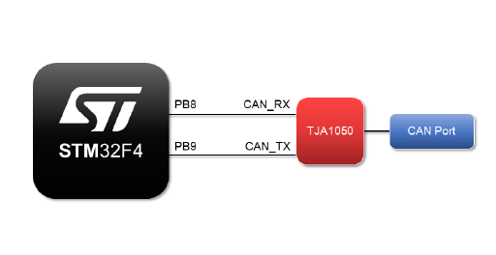
Hình 3: Sơ đồ khối CAN với STM32F4 (trích Quick Start Guide)
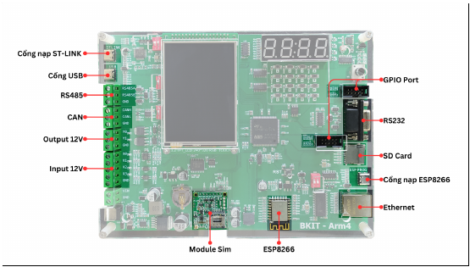
Hình 4: Vị trí cầu đấu CAN trên kit (trích Quick Start Guide, Hình 3)
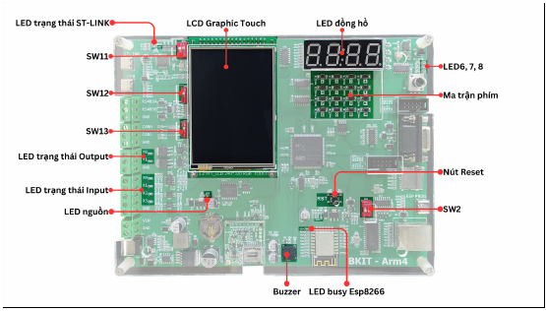
Hình 5: Vị trí công tắc SW13 (trích Quick Start Guide, Hình 4)

3. Kiến thức nền về CAN

3.1 Tầng vật lý: tín hiệu vi sai
Bus CAN gồm hai dây CANH và CANL. Bit 0 là dominant: transceiver kéo CANH lên ~3,5 V và CANL xuống ~1,5 V. Bit 1 là recessive: transceiver thả nổi, cả hai dây về ~2,5 V. Vì thông tin nằm ở hiệu điện áp giữa hai dây, nhiễu tác động như nhau lên cả hai dây sẽ bị triệt tiêu. Khi nhiều node cùng gửi, chỉ cần một node gửi 0 thì bus mang giá trị 0 — đặc tính này là nền tảng của cơ chế phân xử và ACK.
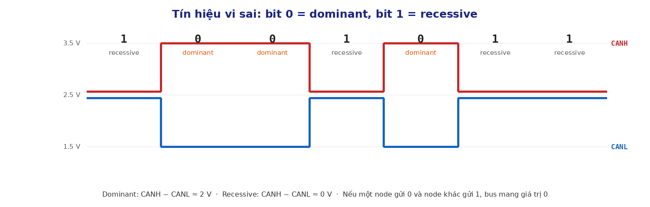
Hình 6: Mức điện áp CANH/CANL cho bit dominant và recessive
Bus phải có đúng hai điện trở 120 Ω ở hai đầu để hấp thụ phản xạ tín hiệu. Thiếu kết cuối, frame có thể bị lỗi ở tốc độ cao; thừa kết cuối, biên độ tín hiệu giảm.

3.2 Cấu trúc frame
Mỗi frame mang một ID (11 bit với ID chuẩn, 29 bit với ID mở rộng), tối đa 8 byte dữ liệu, mã CRC và một khe ACK. CAN không có địa chỉ đích: ID mô tả nội dung của frame (ví dụ "nhiệt độ động cơ"), mọi node đều nhận và tự quyết định có dùng hay không. Frame yêu cầu (RTR) không có dữ liệu, dùng để hỏi "ai có dữ liệu với ID này thì gửi lên".
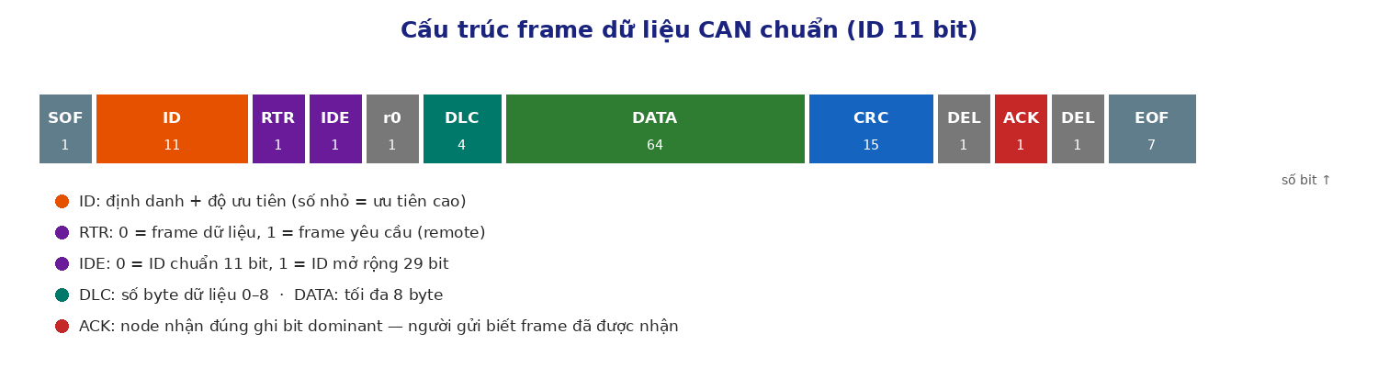
Hình 7: Các trường của một frame dữ liệu CAN chuẩn

3.3 Phân xử bus theo ID
Khi nhiều node bắt đầu gửi cùng lúc, mỗi node vừa gửi vừa đọc lại bus từng bit của ID. Node gửi 1 nhưng đọc thấy 0 biết mình đã thua, lập tức ngừng gửi và trở thành node nhận. Node có ID nhỏ nhất thắng và frame của nó đi tiếp nguyên vẹn — không có va chạm, không mất thời gian. Vì vậy, khi thiết kế hệ thống, ID nhỏ được dành cho thông điệp quan trọng nhất.
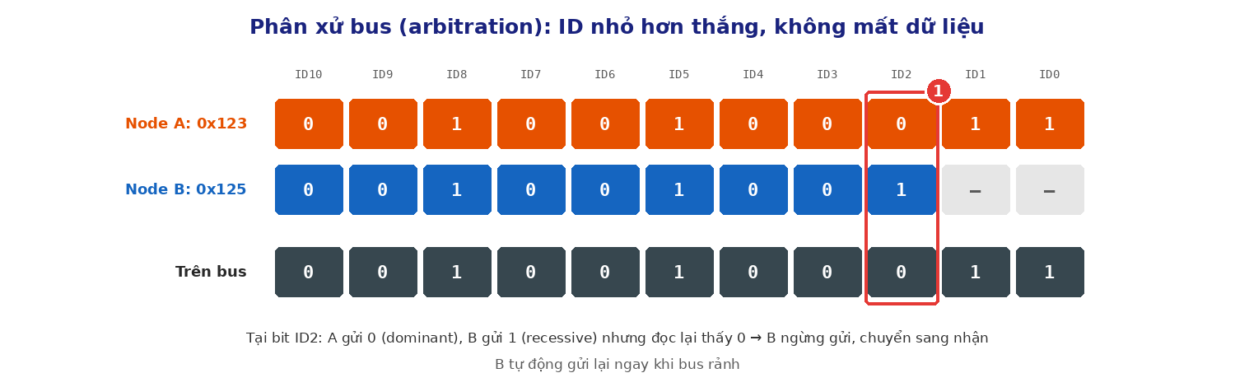
Hình 8: Phân xử giữa ID 0x123 và 0x125

3.4 Định thời bit
Mỗi bit được chia thành các khe thời gian nhỏ (time quantum). Bộ điều khiển lấy mẫu giá trị bit tại điểm lấy mẫu, thường ở 75–87,5 % độ dài bit. Mọi node trên bus phải dùng cùng bitrate; trong bài này là 500 kbit/s. Với STM32CubeIDE bạn phải tự chọn prescaler và số tq của từng đoạn; với Zephyr, bạn chỉ khai báo bitrate trong devicetree, driver tự tính.
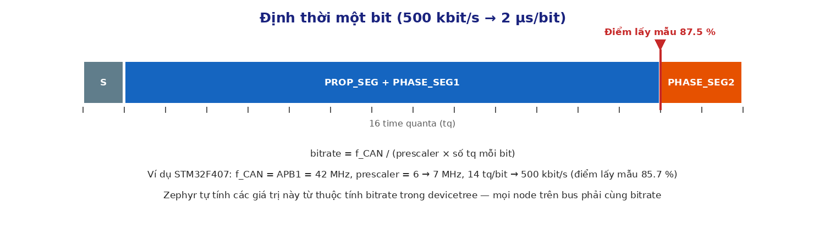
Hình 9: Cấu trúc thời gian của một bit CAN

3.5 ACK và xử lý lỗi
Mỗi node nhận đúng một frame sẽ ghi một bit dominant vào khe ACK. Nếu người gửi không thấy ACK, frame được coi là lỗi và tự động gửi lại. Mỗi node có hai bộ đếm lỗi TEC (phát) và REC (nhận); giá trị của chúng quyết định trạng thái của node. Hệ quả quan trọng: một node đứng một mình trên bus không bao giờ gửi thành công, vì không có ai ACK.
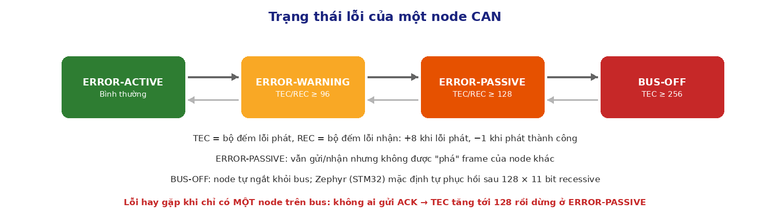
Hình 10: Chuyển trạng thái lỗi theo bộ đếm TEC/REC

3.6 Bộ lọc nhận
bxCAN có các bộ lọc phần cứng: frame không khớp bộ lọc nào bị loại ngay trong phần cứng, CPU không tốn công xử lý. Một bộ lọc gồm ID và mask: bit mask bằng 1 thì bit ID tương ứng phải khớp, bit mask bằng 0 thì bỏ qua. Mask 0x7FF (CAN_STD_ID_MASK) chỉ nhận đúng một ID; mask 0x7F0 nhận cả dải 16 ID.
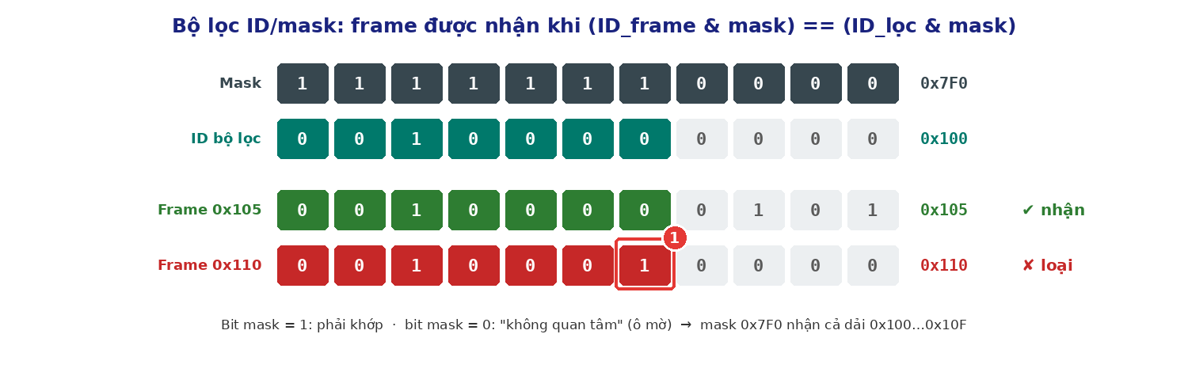
Hình 11: Cách bộ lọc ID/mask quyết định nhận hay loại

3.7 API CAN của Zephyr
API | Ý nghĩa
DEVICE_DT_GET(DT_CHOSEN(zephyr_canbus)) | Lấy thiết bị CAN được chọn trong devicetree (zephyr,canbus = CAN1)
can_set_mode(dev, mode) | Chọn CAN_MODE_NORMAL, CAN_MODE_LOOPBACK, CAN_MODE_LISTENONLY… — chỉ gọi khi bộ điều khiển đang dừng
can_start(dev) / can_stop(dev) | Bắt đầu / dừng tham gia bus (start cũng xoá bộ đếm lỗi)
struct can_frame | id, dlc, flags (CAN_FRAME_IDE = ID mở rộng, CAN_FRAME_RTR = frame yêu cầu), data[8]
can_send(dev, &frame, timeout, cb, user_data) | Gửi frame. cb = NULL: chặn tới khi gửi xong. cb khác NULL: trả về ngay, cb được gọi (trong ISR) khi gửi xong hoặc lỗi. timeout: thời gian chờ hộp thư TX trống
struct can_filter | id, mask, flags (CAN_FILTER_IDE cho ID mở rộng)
CAN_MSGQ_DEFINE(q, n) + can_add_rx_filter_msgq(dev, &q, &filter) | Frame khớp bộ lọc được đưa vào message queue (giống Bài 2)
can_add_rx_filter(dev, cb, user_data, &filter) | Frame khớp bộ lọc gọi callback trong ngữ cảnh ngắt
can_get_state(dev, &state, &err_cnt) | Đọc trạng thái bus và bộ đếm TEC/REC
can_set_state_change_callback(dev, cb, user_data) | Đăng ký callback (ISR) mỗi khi trạng thái bus thay đổi

Chế độ | Hành vi | Dùng khi
CAN_MODE_NORMAL | Gửi/nhận trên bus thật, cần node khác ACK. Không nhận lại frame của chính mình | Demo 3, Bài 4–5
CAN_MODE_LOOPBACK | Frame gửi đi được nhận lại ngay trong bộ điều khiển, không cần ACK | Một kit: Demo 1–2, Bài 1–3
CAN_MODE_LISTENONLY | Chỉ nghe, không bao giờ ghi lên bus (kể cả ACK) | Công cụ "nghe lén" (sniffer)

3.8 Đối chiếu với STM32 HAL (STM32CubeIDE)
Nếu bạn từng làm CAN bằng STM32CubeIDE, bảng sau giúp chuyển đổi. Trong CubeMX, CAN1 được bật ở Connectivity ▸ CAN1, chọn chân PB8/PB9 và nhập prescaler, Time Quanta in Bit Segment 1/2 cho bitrate mong muốn.
Thao tác | Zephyr | STM32 HAL
Cấu hình bitrate | bitrate = <500000>; (devicetree) | hcan1.Init.Prescaler = 6; hcan1.Init.TimeSeg1 = CAN_BS1_11TQ; hcan1.Init.TimeSeg2 = CAN_BS2_2TQ; HAL_CAN_Init(&hcan1);
Chế độ loopback | can_set_mode(dev, CAN_MODE_LOOPBACK) | hcan1.Init.Mode = CAN_MODE_LOOPBACK;
Bộ lọc ID/mask | struct can_filter f = {.id = 0x100, .mask = 0x7F0}; + can_add_rx_filter_msgq(...) | CAN_FilterTypeDef f; f.FilterMode = CAN_FILTERMODE_IDMASK; f.FilterScale = CAN_FILTERSCALE_32BIT; f.FilterIdHigh = 0x100 << 5; f.FilterMaskIdHigh = 0x7F0 << 5; f.FilterFIFOAssignment = CAN_RX_FIFO0; f.FilterActivation = ENABLE; HAL_CAN_ConfigFilter(&hcan1, &f);
Khởi động | can_start(dev) | HAL_CAN_Start(&hcan1)
Gửi | can_send(dev, &frame, K_MSEC(100), NULL, NULL) | CAN_TxHeaderTypeDef h = {.StdId = 0x123, .IDE = CAN_ID_STD, .RTR = CAN_RTR_DATA, .DLC = 8}; HAL_CAN_AddTxMessage(&hcan1, &h, data, &mailbox);
Nhận bằng ngắt | can_add_rx_filter(dev, rx_cb, NULL, &f) | HAL_CAN_ActivateNotification(&hcan1, CAN_IT_RX_FIFO0_MSG_PENDING); + HAL_CAN_RxFifo0MsgPendingCallback() → HAL_CAN_GetRxMessage(...)
Trạng thái / lỗi | can_get_state(), can_set_state_change_callback() | HAL_CAN_GetState(), HAL_CAN_GetError(), HAL_CAN_ErrorCallback()

Ba điều Zephyr làm khác mà bạn cần nhớ
- Frame RTR bị loại mặc định. Muốn nhận frame yêu cầu, thêm CONFIG_CAN_ACCEPT_RTR=y vào prj.conf (Demo 2 cho thấy điều này).
- can_send() với callback NULL chặn cho tới khi frame được gửi thành công. Trên bus thật không có ai ACK, lệnh sẽ không bao giờ trả về; vì vậy ở Demo 3 và bài tập theo cặp ta luôn gửi kèm callback.
- Bus-off tự phục hồi. Driver STM32 bật chế độ tự phục hồi khi bus-off, trừ khi bạn chọn CAN_MODE_MANUAL_RECOVERY.

4. Cấu hình project CAN
Mọi project của bài này đều sao chép từ bkit_blinky như ở Bài 2 (nhớ xoá thư mục build), rồi sửa hai file cấu hình. Gói LAB3_demo_projects đã có sẵn các thay đổi dưới đây.
BƯỚC 1 app.overlay — bật CAN1 trên PB8/PB9
Trong overlay của Bài 1, dòng &can1 { status = "disabled"; }; đã tắt CAN1 (vì board gốc Discovery dùng chân PD0/PD1). Xoá dòng đó và thêm vào cuối file:
app.overlay
/*
* 5. Lab 3 - CAN1: PB8 = CAN_RX, PB9 = CAN_TX -> TJA1050 -> cầu đấu CAN
* (xem Bảng 13 - ARM_KIT.pdf). Nhớ gạt SW13 sang ON khi nối bus thật.
*/
/ {
chosen {
zephyr,canbus = &can1;
};
};

&can1 {
pinctrl-0 = <&can1_rx_pb8 &can1_tx_pb9>;
pinctrl-names = "default";
bitrate = <500000>;
status = "okay";
};

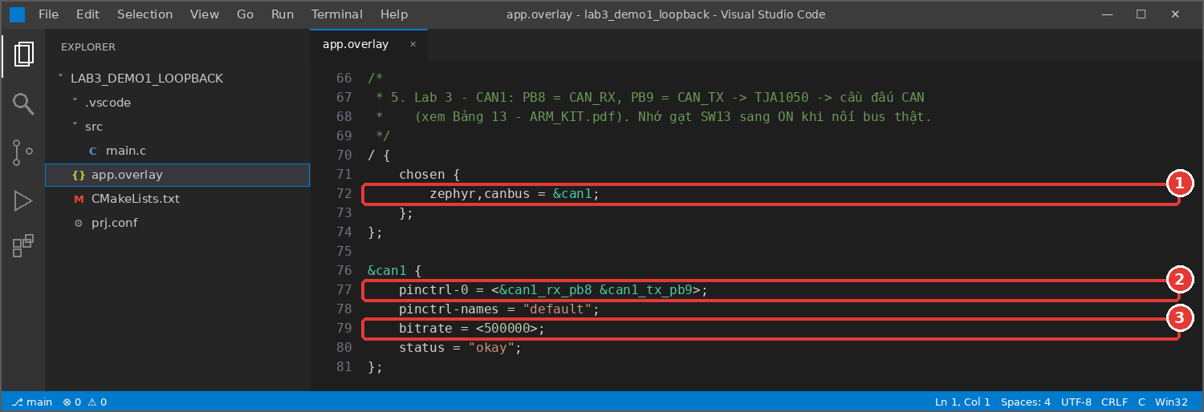
Hình 12: Chọn CAN1 làm thiết bị CAN mặc định (1), gán chân PB8/PB9 (2) và đặt bitrate 500 kbit/s (3)
CAN2 vẫn giữ status = "disabled": trên STM32F4, CAN2 là "slave" của CAN1 và trên kit BKIT chân của nó được dùng cho việc khác.
BƯỚC 2 prj.conf — bật driver CAN
prj.conf
# ---- Cấu hình Kconfig cho ứng dụng BKIT Blinky ----
# Bật driver GPIO để điều khiển chân PE4 (LED3)
CONFIG_GPIO=y

# Bật console UART (in thông báo qua USART1 / RS232)
CONFIG_SERIAL=y
CONFIG_CONSOLE=y
CONFIG_UART_CONSOLE=y
CONFIG_PRINTK=y

# Lab 3: bật driver CAN
CONFIG_CAN=y

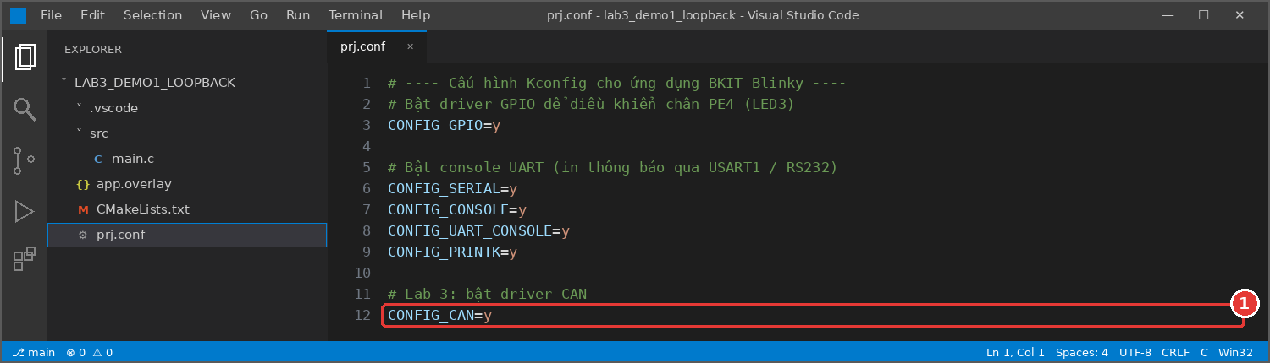
Hình 13: Thêm CONFIG_CAN=y vào prj.conf (1)

5. Thực hành có hướng dẫn
Về các hình log trong mục này
Log của Demo 1, Demo 2 và chế độ SELF_TEST của Demo 3 được ghi lại khi chạy chính xác chương trình trong tài liệu trên Zephyr v4.4.0, bản mô phỏng native_sim với driver CAN loopback. Hai log hai kit của Demo 3 là log minh hoạ dựng theo hành vi mong đợi, vì không thể mô phỏng bus thật; số liệu TEC và mốc thời gian trên kit của bạn có thể khác.

DEMO 1 Gửi và nhận ở chế độ loopback
Mục tiêu: làm quen trình tự khởi tạo CAN (can_set_mode → thêm bộ lọc → can_start), cách điền struct can_frame và nhận frame qua message queue. Chỉ cần một kit, không cần đấu dây, không cần bật SW13.
Project: lab3_demo1_loopback
lab3_demo1_loopback/src/main.c
/*
* BKIT ARM4 - Lab 3 - Demo 1: Gửi và nhận CAN ở chế độ loopback
*
* Ở chế độ LOOPBACK, bộ điều khiển bxCAN nhận lại chính frame nó gửi,
* nên chỉ cần MỘT kit, không cần đấu dây. Mỗi giây gửi một frame ID 0x123;
* frame nhận được đi qua bộ lọc phần cứng vào message queue rx_msgq.
*/
#include <stdio.h>
#include <zephyr/kernel.h>
#include <zephyr/drivers/can.h>
#include <zephyr/drivers/gpio.h>

#define TX_ID 0x123

static const struct device *const can_dev = DEVICE_DT_GET(DT_CHOSEN(zephyr_canbus));
static const struct gpio_dt_spec led3 = GPIO_DT_SPEC_GET(DT_ALIAS(led0), gpios);

/* Message queue chứa tối đa 8 frame CAN (struct can_frame) */
CAN_MSGQ_DEFINE(rx_msgq, 8);

static void print_frame(const char *tag, const struct can_frame *f)
{
printf("[%6u ms] %s ID=0x%03x DLC=%u DATA=", k_uptime_get_32(), tag, f->id, f->dlc);
for (int i = 0; i < can_dlc_to_bytes(f->dlc); i++) {
printf("%02x ", f->data[i]);
}
printf("\n");
}

/* Thread nhận: chờ frame trong rx_msgq, in ra và đảo LED3 */
static void thread_rx(void *p1, void *p2, void *p3)
{
struct can_frame frame;

while (1) {
k_msgq_get(&rx_msgq, &frame, K_FOREVER);
print_frame("RX", &frame);
gpio_pin_toggle_dt(&led3);
}
}
K_THREAD_DEFINE(rx_tid, 1024, thread_rx, NULL, NULL, NULL, 5, 0, 0);

int main(void)
{
/* Bộ lọc: chỉ nhận đúng ID chuẩn 0x123 (mask = so khớp cả 11 bit) */
const struct can_filter filter = {
.id = TX_ID,
.mask = CAN_STD_ID_MASK,
.flags = 0,
};
struct can_frame frame = {
.id = TX_ID,
.dlc = 8,
.flags = 0, /* frame dữ liệu, ID chuẩn 11 bit */
};
uint8_t counter = 0;
int ret;

gpio_pin_configure_dt(&led3, GPIO_OUTPUT_INACTIVE);
printf("Lab 3 - Demo 1: CAN loopback\n");

if (!device_is_ready(can_dev)) {
printf("Loi: CAN chua san sang\n");
return 0;
}

/* 1. Chọn chế độ (phải làm khi bộ điều khiển đang dừng) */
ret = can_set_mode(can_dev, CAN_MODE_LOOPBACK);
if (ret != 0) {
printf("Loi can_set_mode: %d\n", ret);
return 0;
}

/* 2. Gắn bộ lọc nhận vào message queue */
ret = can_add_rx_filter_msgq(can_dev, &rx_msgq, &filter);
if (ret < 0) {
printf("Loi can_add_rx_filter_msgq: %d\n", ret);
return 0;
}
printf("Filter #%d: ID=0x%03x MASK=0x%03x\n", ret, filter.id, filter.mask);

/* 3. Khởi động bộ điều khiển CAN */
ret = can_start(can_dev);
if (ret != 0) {
printf("Loi can_start: %d\n", ret);
return 0;
}

while (1) {
frame.data[0] = counter++;
frame.data[1] = 0xCA;
frame.data[2] = 0xFE;
for (int i = 3; i < 8; i++) {
frame.data[i] = i;
}

/* callback = NULL -> chặn cho tới khi frame được gửi xong */
ret = can_send(can_dev, &frame, K_MSEC(100), NULL, NULL);
if (ret != 0) {
printf("Loi can_send: %d\n", ret);
} else {
print_frame("TX", &frame);
}
k_msleep(1000);
}
return 0;
}

Giải thích:
- CAN_MSGQ_DEFINE(rx_msgq, 8) là một K_MSGQ_DEFINE mà mỗi phần tử là một struct can_frame. Driver đặt frame vào hàng đợi ngay trong ngắt nhận; thread thread_rx chỉ việc k_msgq_get như ở Bài 2.
- Thứ tự khởi tạo quan trọng: chế độ phải được chọn trước can_start(). Bộ lọc có thể thêm trước hoặc sau khi start.
- can_dlc_to_bytes() đổi DLC sang số byte (với CAN cổ điển hai giá trị này bằng nhau, tối đa 8).
Kết quả: mỗi giây có một cặp dòng TX/RX giống hệt nhau, byte đầu tăng dần; LED3 đổi trạng thái mỗi khi nhận được frame.
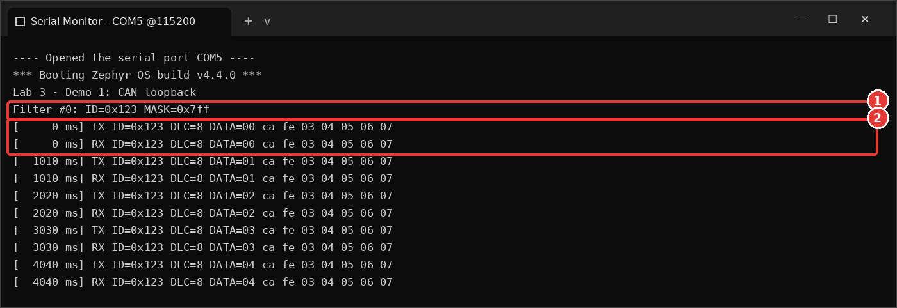
Hình 14: Bộ lọc được gắn (1); mỗi frame gửi đi được nhận lại nguyên vẹn (2)
DEMO 2 Bộ lọc: ID/mask, ID mở rộng, RTR và callback
Mục tiêu: thấy rõ bộ lọc phần cứng làm việc. Chương trình gửi 9 frame khác nhau và dùng hai bộ lọc: bộ lọc A (ID chuẩn 0x100, mask 0x7F0) gọi callback trong ngữ cảnh ngắt; bộ lọc B (ID mở rộng 0x18FF0001) đưa frame vào message queue. Y0 đổi trạng thái khi bộ lọc A nhận, Y1 khi bộ lọc B nhận.
Project: lab3_demo2_filters
lab3_demo2_filters/src/main.c
/*
* BKIT ARM4 - Lab 3 - Demo 2: Bộ lọc CAN (ID/mask, ID mở rộng, RTR, callback)
*
* Chế độ loopback. Gửi một loạt frame có ID khác nhau và quan sát
* frame nào lọt qua bộ lọc nào:
* Bộ lọc A: ID chuẩn 0x100, mask 0x7F0 -> nhận 0x100..0x10F (callback/ISR)
* Bộ lọc B: ID mở rộng 0x18FF0001, so khớp đủ 29 bit -> message queue
*/
#include <stdio.h>
#include <zephyr/kernel.h>
#include <zephyr/drivers/can.h>
#include <zephyr/drivers/gpio.h>

static const struct device *const can_dev = DEVICE_DT_GET(DT_CHOSEN(zephyr_canbus));
static const struct gpio_dt_spec y0 = GPIO_DT_SPEC_GET(DT_ALIAS(led1), gpios);
static const struct gpio_dt_spec y1 = GPIO_DT_SPEC_GET(DT_ALIAS(led2), gpios);

CAN_MSGQ_DEFINE(ext_msgq, 8); /* frame của bộ lọc B */

/* Sự kiện ghi log do callback (ISR) gửi sang thread */
struct rx_evt {
uint32_t id;
uint8_t flags;
};
K_MSGQ_DEFINE(evt_q, sizeof(struct rx_evt), 16, 4);

static atomic_t cnt_a, cnt_b;

/* Callback của bộ lọc A: chạy trong ngữ cảnh ngắt -> chỉ ghi nhận rồi thoát */
static void filter_a_cb(const struct device *dev, struct can_frame *frame, void *user_data)
{
struct rx_evt e = { .id = frame->id, .flags = frame->flags };

atomic_inc(&cnt_a);
k_msgq_put(&evt_q, &e, K_NO_WAIT);
}

static void thread_log_a(void *p1, void *p2, void *p3)
{
struct rx_evt e;

while (1) {
k_msgq_get(&evt_q, &e, K_FOREVER);
printf(" -> loc A (callback): ID=0x%03x %s\n", e.id,
(e.flags & CAN_FRAME_RTR) ? "[RTR]" : "");
gpio_pin_toggle_dt(&y0);
}
}
K_THREAD_DEFINE(log_a_tid, 1024, thread_log_a, NULL, NULL, NULL, 5, 0, 0);

static void thread_rx_b(void *p1, void *p2, void *p3)
{
struct can_frame f;

while (1) {
k_msgq_get(&ext_msgq, &f, K_FOREVER);
atomic_inc(&cnt_b);
printf(" -> loc B (msgq): ID=0x%08x (mo rong) DATA[0]=%02x\n", f.id, f.data[0]);
gpio_pin_toggle_dt(&y1);
}
}
K_THREAD_DEFINE(rx_b_tid, 1024, thread_rx_b, NULL, NULL, NULL, 5, 0, 0);

/* Danh sách frame thử: ID, cờ (IDE = mở rộng, RTR = yêu cầu dữ liệu) */
static const struct {
uint32_t id;
uint8_t flags;
} tests[] = {
{0x100, 0}, {0x105, 0}, {0x10F, 0}, {0x110, 0}, {0x200, 0},
{0x107, CAN_FRAME_RTR},
{0x18FF0001, CAN_FRAME_IDE}, {0x18FF0002, CAN_FRAME_IDE},
{0x100, CAN_FRAME_IDE}, /* cùng số 0x100 nhưng là ID mở rộng */
};

int main(void)
{
const struct can_filter filter_a = {
.id = 0x100, .mask = 0x7F0, .flags = 0,
};
const struct can_filter filter_b = {
.id = 0x18FF0001, .mask = CAN_EXT_ID_MASK, .flags = CAN_FILTER_IDE,
};

gpio_pin_configure_dt(&y0, GPIO_OUTPUT_INACTIVE);
gpio_pin_configure_dt(&y1, GPIO_OUTPUT_INACTIVE);
printf("Lab 3 - Demo 2: CAN filters\n");

if (!device_is_ready(can_dev) || can_set_mode(can_dev, CAN_MODE_LOOPBACK) != 0) {
printf("Loi khoi tao CAN\n");
return 0;
}
can_add_rx_filter(can_dev, filter_a_cb, NULL, &filter_a);
can_add_rx_filter_msgq(can_dev, &ext_msgq, &filter_b);
can_start(can_dev);

for (int round = 1; ; round++) {
printf("===== Vong %d =====\n", round);
for (int i = 0; i < ARRAY_SIZE(tests); i++) {
struct can_frame f = {
.id = tests[i].id,
.flags = tests[i].flags,
.dlc = (tests[i].flags & CAN_FRAME_RTR) ? 0 : 1,
};

f.data[0] = i;
if (tests[i].flags & CAN_FRAME_IDE) {
printf("TX ID=0x%08x (mo rong)\n", f.id);
} else {
printf("TX ID=0x%03x %s\n", f.id, (f.flags & CAN_FRAME_RTR) ? "[RTR]" : "");
}
can_send(can_dev, &f, K_MSEC(100), NULL, NULL);
k_msleep(300);
}
printf("Tong: loc A = %ld, loc B = %ld, bi loai = %ld\n",
atomic_get(&cnt_a), atomic_get(&cnt_b),
(long)(round * ARRAY_SIZE(tests)) - atomic_get(&cnt_a) - atomic_get(&cnt_b));
k_msleep(5000);
}
return 0;
}

Đọc log:
- 0x100, 0x105, 0x10F qua bộ lọc A vì 7 bit cao của chúng khớp 0x100 & 0x7F0.
- 0x110 và 0x200 bị loại: bit ID4 (với 0x110) hoặc các bit ID9, ID8 (với 0x200) khác với bộ lọc.
- Frame RTR 0x107 bị loại dù ID nằm trong dải của bộ lọc A: Zephyr mặc định không nhận RTR. Thêm CONFIG_CAN_ACCEPT_RTR=y vào prj.conf, build lại, frame này sẽ xuất hiện với nhãn [RTR].
- Chỉ 0x18FF0001 qua bộ lọc B; 0x18FF0002 bị loại vì mask so khớp đủ 29 bit; ID mở rộng 0x100 cũng bị loại — ID chuẩn và ID mở rộng là hai không gian tách biệt.
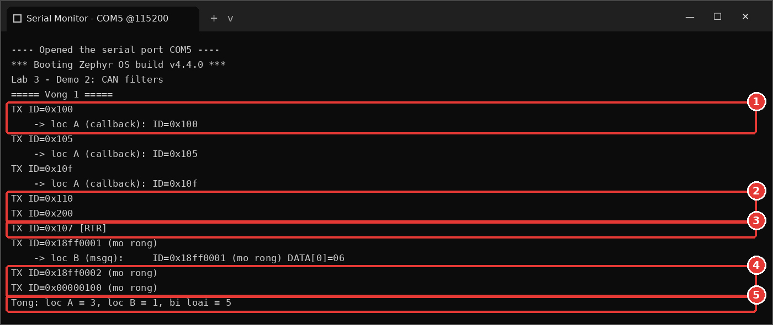
Hình 15: Nhận qua bộ lọc A (1); bị loại do ID (2); RTR bị loại theo mặc định (3); ID mở rộng không khớp (4); thống kê (5)
DEMO 3 Hai kit trên một bus thật
Mục tiêu: chuyển sang CAN_MODE_NORMAL, nối hai kit thành bus thật và giám sát trạng thái bus. Mỗi node gửi heartbeat ID 0x700 + NODE_ID mỗi giây, nhận heartbeat của node kia, và báo mất kết nối nếu 3 s không nhận được gì. Mọi thông tin từ ngắt (gửi xong, đổi trạng thái bus) đều đi qua hàng đợi sang thread để in, đúng quy tắc ISR của Bài 2.
Project: lab3_demo3_two_nodes
lab3_demo3_two_nodes/src/main.c
/*
* BKIT ARM4 - Lab 3 - Demo 3: Hai node trên bus CAN thật + giám sát trạng thái bus
*
* Nạp chương trình này cho HAI kit, đổi NODE_ID (1 cho kit A, 2 cho kit B).
* Mỗi node gửi heartbeat ID 0x700 + NODE_ID mỗi giây và nhận heartbeat của node kia.
* SELF_TEST = 1: chạy loopback trên một kit (tự nhận heartbeat của chính mình).
*/
#include <stdio.h>
#include <zephyr/kernel.h>
#include <zephyr/drivers/can.h>
#include <zephyr/drivers/gpio.h>

#define NODE_ID 1 /* kit A = 1, kit B = 2 */
#define SELF_TEST 0 /* 1 = loopback một kit, 0 = bus thật hai kit */
#define HB_BASE 0x700

static const struct device *const can_dev = DEVICE_DT_GET(DT_CHOSEN(zephyr_canbus));
static const struct gpio_dt_spec led3 = GPIO_DT_SPEC_GET(DT_ALIAS(led0), gpios);
static const struct gpio_dt_spec y0 = GPIO_DT_SPEC_GET(DT_ALIAS(led1), gpios);

CAN_MSGQ_DEFINE(hb_msgq, 8);

/* Sự kiện đổi trạng thái bus: callback (ISR) -> hàng đợi -> thread in log */
struct state_evt {
enum can_state state;
struct can_bus_err_cnt err;
};
K_MSGQ_DEFINE(state_q, sizeof(struct state_evt), 8, 4);

static const char *state_name(enum can_state s)
{
switch (s) {
case CAN_STATE_ERROR_ACTIVE: return "ERROR-ACTIVE";
case CAN_STATE_ERROR_WARNING: return "ERROR-WARNING";
case CAN_STATE_ERROR_PASSIVE: return "ERROR-PASSIVE";
case CAN_STATE_BUS_OFF: return "BUS-OFF";
default: return "STOPPED";
}
}

static void state_change_cb(const struct device *dev, enum can_state state,
struct can_bus_err_cnt err_cnt, void *user_data)
{
struct state_evt e = { .state = state, .err = err_cnt };

k_msgq_put(&state_q, &e, K_NO_WAIT);
}

/* Callback khi gửi xong (ISR): chỉ lưu mã lỗi gần nhất */
static atomic_t last_tx_err;
static void tx_done_cb(const struct device *dev, int error, void *user_data)
{
atomic_set(&last_tx_err, error);
}

static void thread_heartbeat_tx(void *p1, void *p2, void *p3)
{
struct can_frame f = { .id = HB_BASE + NODE_ID, .dlc = 2 };
uint8_t seq = 0;

while (1) {
f.data[0] = NODE_ID;
f.data[1] = seq++;
/* Không chặn: nếu 3 hộp thư TX đều đầy (không ai ACK) -> -EAGAIN sau 100 ms */
int ret = can_send(can_dev, &f, K_MSEC(100), tx_done_cb, NULL);

if (ret != 0) {
printf("[%6u ms] TX heartbeat that bai: %d\n", k_uptime_get_32(), ret);
}
k_msleep(1000);
}
}
K_THREAD_DEFINE(hb_tx_tid, 1024, thread_heartbeat_tx, NULL, NULL, NULL, 6, 0, 500);

static void thread_heartbeat_rx(void *p1, void *p2, void *p3)
{
struct can_frame f;

while (1) {
/* Chờ heartbeat tối đa 3 s; quá hạn -> coi như mất node kia */
if (k_msgq_get(&hb_msgq, &f, K_SECONDS(3)) == 0) {
printf("[%6u ms] RX heartbeat tu node %u, seq=%u\n",
k_uptime_get_32(), f.data[0], f.data[1]);
gpio_pin_toggle_dt(&y0);
} else {
printf("[%6u ms] !!! Khong nhan duoc heartbeat trong 3 s\n", k_uptime_get_32());
}
}
}
K_THREAD_DEFINE(hb_rx_tid, 1024, thread_heartbeat_rx, NULL, NULL, NULL, 5, 0, 500);

static void thread_state_log(void *p1, void *p2, void *p3)
{
struct state_evt e;

while (1) {
k_msgq_get(&state_q, &e, K_FOREVER);
printf("[%6u ms] Trang thai bus: %s (TEC=%u, REC=%u)\n", k_uptime_get_32(),
state_name(e.state), e.err.tx_err_cnt, e.err.rx_err_cnt);
/* LED3 sáng khi bus không còn ở trạng thái bình thường */
gpio_pin_set_dt(&led3, e.state != CAN_STATE_ERROR_ACTIVE);
}
}
K_THREAD_DEFINE(state_tid, 1024, thread_state_log, NULL, NULL, NULL, 7, 0, 0);

int main(void)
{
/* Nhận mọi heartbeat 0x700..0x70F */
const struct can_filter hb_filter = { .id = HB_BASE, .mask = 0x7F0, .flags = 0 };

gpio_pin_configure_dt(&led3, GPIO_OUTPUT_INACTIVE);
gpio_pin_configure_dt(&y0, GPIO_OUTPUT_INACTIVE);
printf("Lab 3 - Demo 3: NODE_ID=%d, %s\n", NODE_ID, SELF_TEST ? "loopback" : "bus that");

if (!device_is_ready(can_dev)) {
printf("Loi: CAN chua san sang\n");
return 0;
}
can_set_mode(can_dev, SELF_TEST ? CAN_MODE_LOOPBACK : CAN_MODE_NORMAL);
can_set_state_change_callback(can_dev, state_change_cb, NULL);
can_add_rx_filter_msgq(can_dev, &hb_msgq, &hb_filter);
can_start(can_dev);
return 0;
}

Bước 1 — Tự kiểm tra trên một kit
Đặt #define SELF_TEST 1, build và nạp. Ở chế độ loopback, node nhận heartbeat của chính mình — chứng tỏ phần mềm đúng trước khi đụng tới dây.
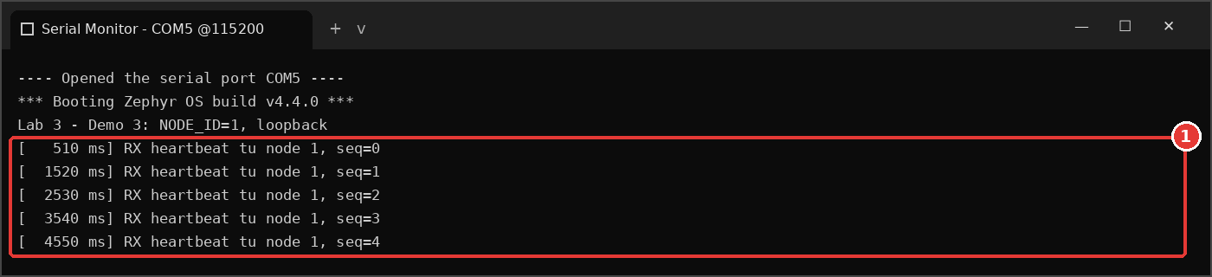
Hình 16: SELF_TEST = 1: node nhận heartbeat của chính nó mỗi giây (1)

Bước 2 — Đấu dây hai kit
- Tắt nguồn cả hai kit. Gạt SW13 = ON trên cả hai kit.
- Nối CANH–CANH, CANL–CANL và GND–GND giữa hai cầu đấu CAN (tốt nhất dùng dây xoắn đôi cho CANH/CANL).
- Vẫn tắt nguồn, đo điện trở giữa CANH và CANL: ≈ 60 Ω là đúng (hai điện trở 120 Ω song song). Nếu đo được ≈ 120 Ω hoặc hở mạch, báo giảng viên để bổ sung điện trở kết cuối.
- Đặt SELF_TEST 0; nạp NODE_ID 1 cho kit A và NODE_ID 2 cho kit B. Mở Serial Monitor cho cả hai kit.
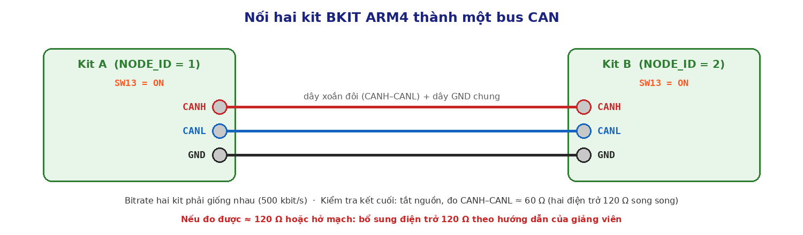
Hình 17: Đấu dây hai kit thành một bus CAN
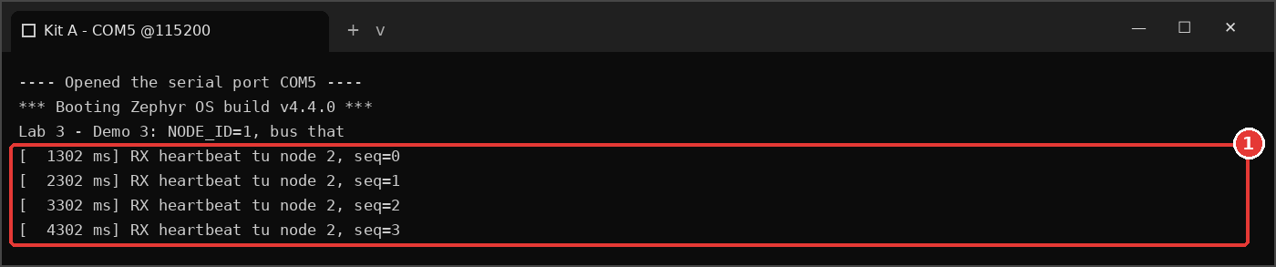
Hình 18: Log minh hoạ — kit A nhận heartbeat của kit B đều đặn mỗi giây (1); Y0 đổi trạng thái theo

Bước 3 — Quan sát lỗi bus
Rút dây CANH (hoặc tắt nguồn kit B) trong khi kit A đang chạy. Không còn ai ACK, kit A gửi lại liên tục, TEC tăng nhanh: kit A chuyển sang ERROR-WARNING rồi ERROR-PASSIVE trong vài mili-giây, LED3 sáng. Sau đó ba hộp thư TX đều bị chiếm bởi các frame chưa gửi được, nên lần gửi kế tiếp trả về -EAGAIN (-11) sau 100 ms. Cắm lại dây: frame được ACK, TEC giảm dần và node quay về ERROR-ACTIVE. Tuỳ thời điểm ngắt, bạn có thể chỉ thấy một dòng ERROR-PASSIVE.
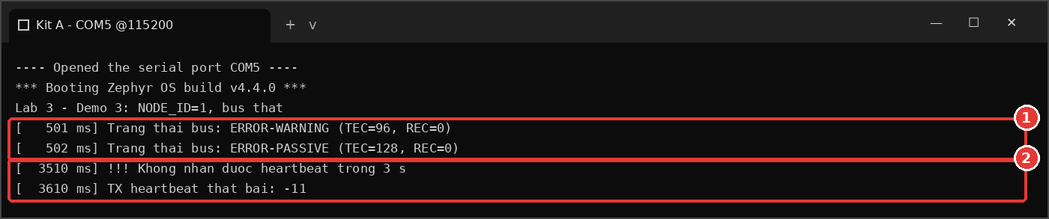
Hình 19: Log minh hoạ — kit A một mình trên bus: chuyển trạng thái lỗi (1), mất heartbeat và gửi thất bại (2)

6. Các lỗi thường gặp
Hiện tượng | Nguyên nhân thường gặp | Cách khắc phục
can_send không bao giờ trả về | Chế độ NORMAL, gọi với callback NULL, không có node nào ACK | Dùng loopback để thử; trên bus thật gửi kèm callback
Không nhận được frame nào | Quên thêm bộ lọc; sai ID/mask; quên cờ CAN_FILTER_IDE cho ID mở rộng | In ra giá trị trả về của can_add_rx_filter...; kiểm tra lại phép AND với mask
Loopback chạy nhưng hai kit không thấy nhau | SW13 đang OFF; đấu chéo CANH–CANL; thiếu GND chung; khác bitrate | Kiểm tra lần lượt từng mục; cả hai kit phải nạp cùng overlay
Kit nhận được nhưng LED3 báo lỗi liên tục | Thiếu hoặc thừa điện trở kết cuối; dây quá dài, không xoắn | Đo CANH–CANL ≈ 60 Ω khi tắt nguồn
Không nhận được frame RTR | Zephyr mặc định loại RTR | CONFIG_CAN_ACCEPT_RTR=y
Kit không nhận frame của chính nó ở chế độ NORMAL | Đây là hành vi đúng của bxCAN | Chỉ loopback mới nhận lại frame của mình
Mất frame khi nhận dồn dập | Hàng đợi CAN_MSGQ_DEFINE quá nhỏ — driver bỏ qua frame khi hàng đầy mà không báo | Tăng kích thước hàng đợi; xử lý nhanh hơn; hoặc dùng callback và tự đếm frame bị mất

7. Tóm tắt API
Cheat-sheet CAN của Zephyr
#include <zephyr/drivers/can.h>
const struct device *const can_dev = DEVICE_DT_GET(DT_CHOSEN(zephyr_canbus));

/* Khởi tạo */
can_set_mode(can_dev, CAN_MODE_LOOPBACK); /* hoặc CAN_MODE_NORMAL */
can_start(can_dev);

/* Gửi */
struct can_frame f = { .id = 0x123, .dlc = 8, .flags = 0 }; /* CAN_FRAME_IDE, CAN_FRAME_RTR */
can_send(can_dev, &f, K_MSEC(100), NULL, NULL); /* chặn tới khi gửi xong */
can_send(can_dev, &f, K_MSEC(100), tx_cb, NULL); /* không chặn */
void tx_cb(const struct device *dev, int error, void *user_data);

/* Nhận */
const struct can_filter flt = { .id = 0x100, .mask = 0x7F0, .flags = 0 }; /* CAN_FILTER_IDE */
CAN_MSGQ_DEFINE(rx_q, 8);
can_add_rx_filter_msgq(can_dev, &rx_q, &flt); /* k_msgq_get(&rx_q, &f, K_FOREVER) */
can_add_rx_filter(can_dev, rx_cb, NULL, &flt);
void rx_cb(const struct device *dev, struct can_frame *frame, void *user_data); /* ISR */

/* Trạng thái bus */
enum can_state st; struct can_bus_err_cnt ec;
can_get_state(can_dev, &st, &ec); /* ec.tx_err_cnt, ec.rx_err_cnt */
can_set_state_change_callback(can_dev, state_cb, NULL); /* ISR */

8. Tự luyện thêm
- Demo 1: đổi .flags = CAN_FRAME_IDE và ID thành 0x1ABCDE00. Frame còn được nhận không? Sửa bộ lọc cho đúng.
- Demo 2: tìm một cặp ID/mask duy nhất nhận đúng bốn ID 0x120, 0x121, 0x122, 0x123 và không nhận gì khác.
- Demo 3: thêm CAN_MODE_LISTENONLY cho một kit thứ ba (nếu có) và in mọi frame trên bus — bạn vừa viết một bộ "sniffer".
Phần bài tập có chấm điểm nằm trong file LAB3_EXERCISE_Zephyr_BKIT_ARM4.docx.

